Universidade Federal do Rio Grande do Sul
Instituto de Informática

INF05010 - Otimização Combinatória
Profª Luciana Salete Buriol

Resolução do problema de Ávores de Steiner
com a meta-heurística Simulated Annealing

Felipe Mathias Schmidt
Gabriel Baruffi Veras
João Luiz Grave Gross

Porto Alegre, 2 de dezembro de 2013.

1 Problema: Árvores de Steiner

O Problema das Árvores de Steiner foi desenvolvido por Jakob Steiner. Trata-se de um problema NP-Completo, onde:

- Entrada: Um grafo não direcionado com vértices , arestas e custos para .
- Solução: Um subgrafo conexo mínimo que inclui um dado conjunto de vértices necessários .
- Objetivo: Minimizar: 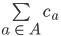

Dado um grafo conectado não direcionado, com vértices , arestas e custos , onde , se tem como objetivo gerar um subgrafo conexo mínimo que inclui um dado conjunto de vértices, onde , com custo mínimo.

O problema de Otimização de Redes Urbanas de Gás é um exemplo do problema de minimização de Árvores de Steiner. Nele busca-se um traçado ótimo de uma rede urbana de distribuição de gás, visando a criação de redes com arquitetura em árvore de forma que todos os pontos sejam atendidos e os custos de implementação sejam minimizados. Temos que é um grafo onde representa os pontos de passagem da rede de distribuição, os quais estão associados a uma planta urbana e que representa as vias de ligação entre os pontos de . Cada elemento de A possui um custo. Se deseja conectar todos os pontos de consumo de gás, minimizando o custo de infra-estrutura.

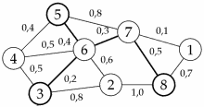
Figura 1: Exemplo de Árvore de Steiner para
o subconjunto de vértices

2 Formulação Matemática do Problema

Para o nosso problema, temos a seguinte interpretação para as variáveis:

V: conjunto com n vértices do grafo G.
T: subconjunto com t vértices do grafo G, onde t <= n.
A: conjunto de m arestas que interligam o vértice i ao vértice j.
c_{ij}: custo da aresta que interliga os vértices i e j.
X_{ij}: indica se a aresta que interliga o vértice i ao vértice j está sendo usada. Booleana.
u_{i}: indica o tamanho do caminho do vértice de menor índice do conjunto T até o vértice de índice i. Por exemplo: V = {1, 2, 3}, A = {1-2, 2-3, 3-1}, T = {1, 2}, então u1 = 0, u2 = 1 e u3 = -1.
n: número de vértices do conjunto V.
m: número de arestas do conjunto A.
t: número de vértices do conjunto T.

Com elas, formulamos o problema matematicamente da seguinte forma:

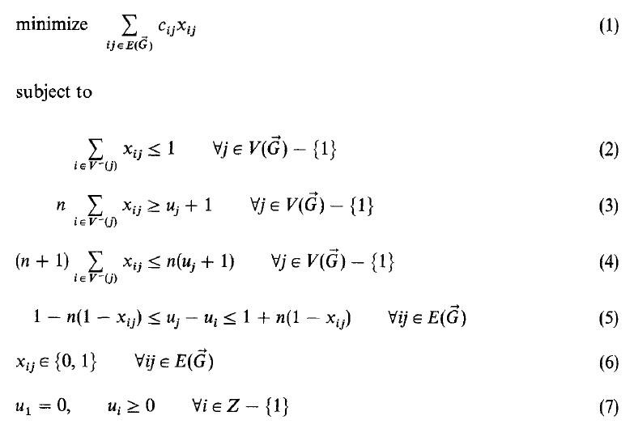

3 Formulação em GLPK
!- To apanhando pra botar na fórmula a matriz de custos. Não sei como usar os dados de entrada como são dados. Em todo caso, alguma coisa ali já tá pronta.

# Número de Nodos
param Nodes, integer, >0;

# Número de Arestas
param Edges, integer, >0;

# Número de Terminais
param Terminals, integer, >0;

# Arestas
set E;

# Terminais
set T;

# Custo de cada Aresta
param custo {i in Terminals, j = 3} >= 0;

# Variável de decisão Xij, onde i e j são nodos e ij representa aresta de i para j
var x {i in 1..Nodes, j in 1..Nodes}, binary;

# Funcao Objetivo
minimize Obj: sum{i in 1..Nodes} sum{j in i..Nodes} x[i,j] * custo[i,j];

# 0 ou 1 arcos para cada nodo
s.t maximoUmArco{j in 1..Nodes}: sum{i, 1..Nodes} x[i,j]<= 1

4 Meta-heurística: Simulated Annealing

(devemos ter aqui: representação do problema, estrutura de dados usada, heurística construtiva, vizinhança, escolha de vizinho, parametros, criterio de parada)

5 Resultados
- 1h de execução dos algoritmos

- 12h de execução dos algoritmos

6 Conclusões

7 Referências

Steiner tree problem. Disponível em: http://en.wikipedia.org/wiki/Steiner_tree_problem.
Acesso em: 17/10/2013.

Solução problema Árvore Geradora Mínima (exercício 8): http://moodle.inf.ufrgs.br/mod/resource/view.php?id=43097
Acesso em: 24/10/2013

Árvore de Extensão Mínima (também chamada Árvore Geradora Mínima). Disponível em: http://pt.wikipedia.org/wiki/%C3%81rvore_de_extens%C3%A3o_m%C3%ADnima.
Acesso em: 24/10/2013

http://posmat.ufabc.edu.br/teses/MAT-2010%20-%20Wendhel%20Raffa%20Coimbra.pdf

TIRAR DAQUI!!! FORMULAÇÃO MATEMATICA PRONTA
http://subversion.assembla.com/svn/puc_minas/4%C2%BA%20PERIODO/MATEMATICA%20COMPUTACIONAL/Semin%C3%A1rio%20Final/Apresenta%C3%A7%C3%A1o(real).ppt

Formulação inteira - steiner tree:
http://download.springer.com/static/pdf/56/art%253A10.1007%252FBF01415533.pdf?auth66=1383136241_852eaa1cb746c4aac953a370900c51ea&ext=.pdf

!!!!!!!!!!!!!!!!!!!!!!!!!!!!!!!!!!!!!!!!!!!!!!!!!!!!!!!!!!!!!!!!!!!!!!!!!!!!!!!!!!!!!!!!!!!!!!!!!!!!!!!!!!!!!!!!!!!!!!!!!!!

http://pt.scribd.com/doc/108768748/25/O-Problema-de-Steiner-em-Grafos-nao-Direcionados

